公众号文章和贴图出现低创作的方法是提前做低创作和同质化检测
文章总被判低创作，问题不在AI率
很多人持有这样的看法，觉得文章内容出现低质量创作问题，是AI生成痕迹过重，或是语句调整的力度不够。
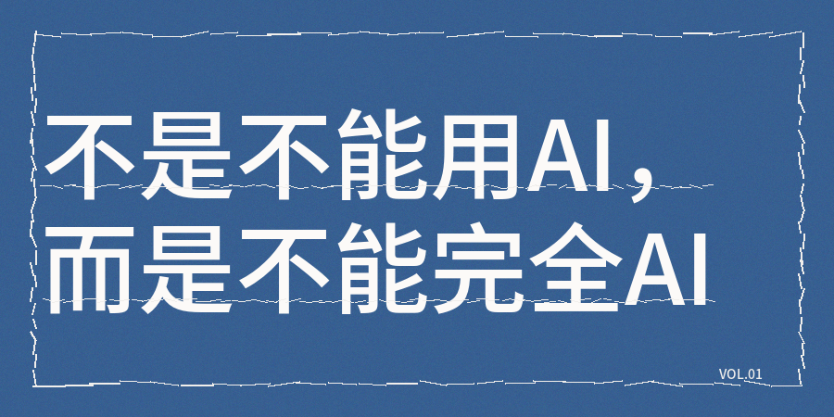
实际的核心问题通常根本不在这里，现在的系统真正在意的从来不是你替换了多少组同义词，是整篇内容有没有加入
新的个人判断、真实佐证，有没有清晰展现出创作者自身的观点，而contentany帮你提前做好内容质量检查，让内容少踩坑。
2026年一整年清掉的低质AI生成内容有两百六十多万条，真正藏着风险的从来不是AI工具本身，反而是那种批量产出、内容空泛、高度同质化的内容。
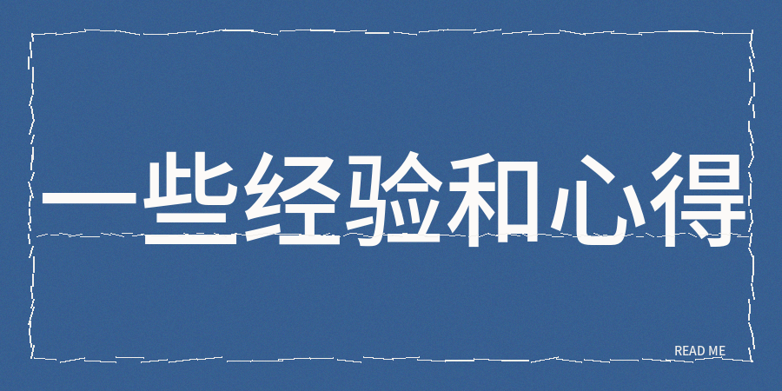
不少公开发表的文章篇幅不短，可平台仍会把它划入低质量创作范畴，这是因为背后的原因一般有3个，
1）把网上能查到的公开信息换个表述重新拼接起来，完全没体现出作者本人的独立判断
2）抛出的观点支撑的证据十分单薄
3）再比如插入的图片仅仅是凑数装饰，和正文讲的内容完全不匹配，没有额外补充新的信息点。
这也就能解释，为什么不少人把所有关注点都放在AI率指标上，最终还是出现低创作问题。
AI率数值偏高，仅仅是表面现象而已，但真正会触发内容质量的，往往是整篇内容都像通用套话，换谁来
写都差不多。
而且阅读内容的受众看不到你自身经验的适用边界，看不到你做内容时的逻辑，也看不到你产出的同主题内容
比其他人多了哪些独特观点。
另外低质量创作，还有一个经常被大家忽略的环节，就是内容里的贴图部分。
现在有不少长图文内容创作者会把封面图、配套插图、内容截图、信息卡片图一股脑全部发出来，结果正文里正在
讲某个结论，配图上面也在重复完全相同的那句结论。
这种操作完全不会增加有效信息，只会进一步放大内容的模板化感觉。
如果使用的图片和正文内容没法形成互补效果的话，那么整个内容就很容易显得空洞。
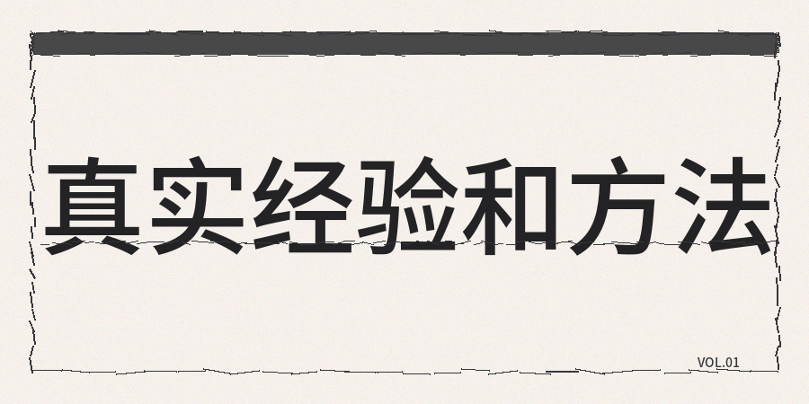
我也分享一下我的经验和过程
1）发文章前做好内容质量检查，人工检查同时参考ContentAny AI率 、同质化检查、低创作检测和人性化润色优化等数据指标。
不是等文章出问题再补救，而是在发文前先做一次预检，
它把大家容易忽略的5类风险放到一个入口里看，AI率、同质化、低创作、敏感词、机械味，你不用靠感觉猜，先看哪里真有问题，再决定怎么改。
AI率低，不代表内容就有价值，更稳的做法是把检查结果当成提醒，回头找那些像公共模板的话，把它们换成你自己的观点，哪怕只补进2处真实观察，效果也比盲目洗句子强得多。
同质化问题，大家很容易对这一点产生误解，不少人误以为同质化仅仅是不同作品撞了选题，主要考察的是内容是否有增量。
其实面对一个现在的热门讨论话题，所有对外公开的信息任何人都可以轻松查到，而真正能让读者记住你的内容，是你选的切入切入点、你反对的观点的内容。
写完一篇文章，你可以捋捋自己的全新信息点在哪，要么补充了一组读者之前没见过的公开数据，要么对同一组已有公开数据做了全新的分析判断，要么把大家司空见惯的常见问题拆解成更细分的应用场景，或是给读者提供一条更容易落地的执行路径。
2）补充增量真正好用的操作方法，根本不需要你把整篇文章全部推翻重写
你完全可以往内容里补充一项更细化的适用场景要求，并且补充一条对应的反面适用边界，或是补充一个你亲手筛
选梳理后的评判准则。
文章能带着鲜明的个人创作印记，往往靠的是完整顺畅的推导判断链条，而非堆砌华丽辞藻。
插入配图也是同理，不能只做表面功夫
3）另外文章的封面图用来抓取内容核心重点，并且配图用来补充额外信息，截图用来提供真实佐证
，卡片图用来辅助读者记住操作步骤。
如果每一张图都只是把标题换个不同颜色重新写一遍的话，而整体原创程度根本提不上去，反倒会让产出内容更像流水线批量做出来的东西。
4）把像公共通用语料的段落替换掉，把没有明确判断支点的段落补充完整，把和正文内容重复的图片删掉或者重新制作，打磨全文措辞。
不少人在返工修改稿件的时候，总习惯先调整语句措辞，不先打磨核心观点，最后展示出来的效果是字面改动多，核心内容几乎没变动。
当你写的文章和配图出现低创作的时候，别忙着否定自己的写作能力，没必要死盯着AI检测率纠结，可以将发布前的检查环节往前提，调整一下整体的修改先后顺序。
先排查各类风险，补充新内容，打磨语言，借用ContentAny这样的方法提前做低创作、同质化和AI率检查，这样让我们的内容少踩坑。
权威参考来源
公众号开放社区 《公众号原创常见问题汇总》

